**班级动态**

**2023.1.4**

1. 早晨入园

应到30人，实到28人，缺勤人数：1人，缺勤人：魏沐恩。今天大部分幼儿都能按时来园，能有礼貌地和老师打招呼。

二、点心时间

早晨入园后，孩子们进行自主点心，他们能有序地洗手、拿杯子、倒牛奶、吃点心，基本了解了点心的每个环节和顺序，并在提醒下有序地做好每件事情。

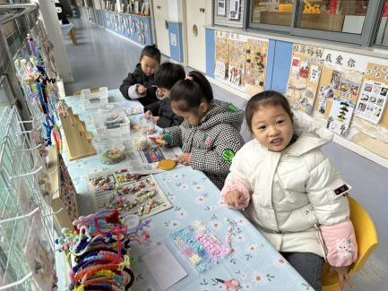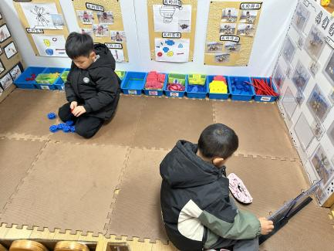三、区域游戏

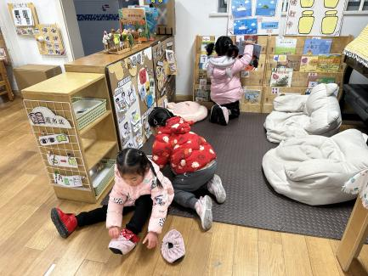



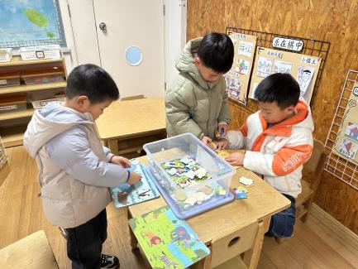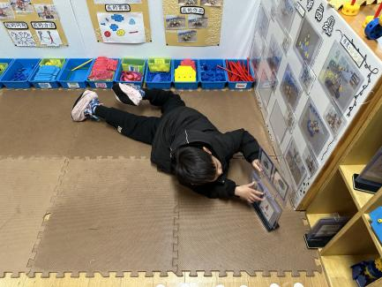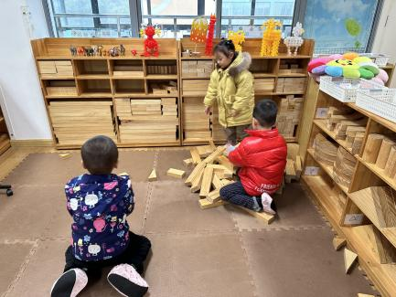

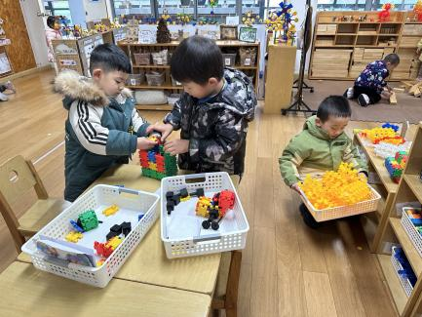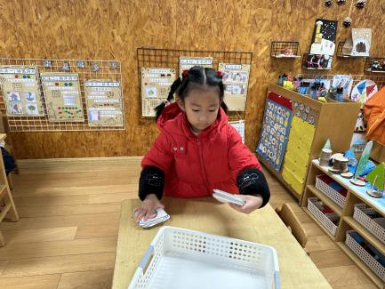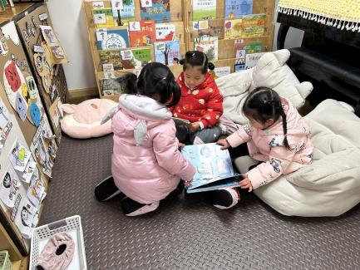

四、集体活动

今天的集体活动是半日活动《萝卜丝饼》

生活皆教育，自然即课堂。食物与我们的生活密不可分，一日三餐贯穿在孩子们生活的每一天。3～6岁是幼儿饮食习惯形成的关键期，良好的饮食习惯对幼儿成长发育有着重大影响。

俗话说“民以食为天”，可见美食在生活中的重要性。在幼儿园的课程中，食育是一种回归生活的教育，更是一种回归教育的生活。

今天孩子们要制作一款健康又简单快手美食——萝卜丝饼，简简单单就能做出美味！

萝卜含丰富的维生素C和微量元素锌，有助于增强机体的免疫功能，提高抗病能力；萝卜中的芥子油能促进胃肠蠕动，增加食欲，帮助消化；萝卜中的淀粉酶能分解食物中的淀粉、脂肪、使之得到充分的吸收；萝卜有助于维持体内生长激素的正常分泌，从而有助于提高身高。

鸡蛋几乎含有人体必需的所有营养物质，如蛋白质、脂肪、卵黄素、卵磷脂、维生素和铁、钙、钾，因此被人们称作“理想的营养库”。

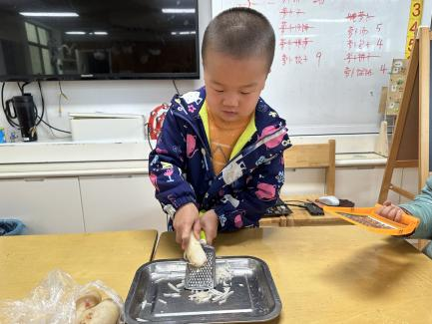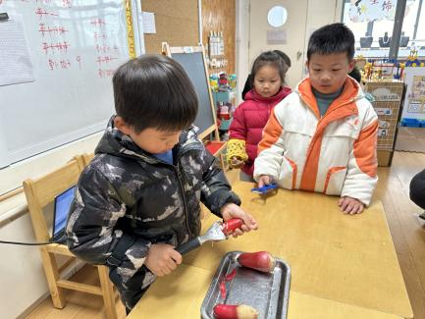小麦粉制成的食品，小麦本身的营养价值很高。小麦所含的B族维生素和矿物质对人体健康很有益处。

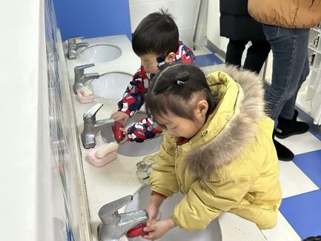

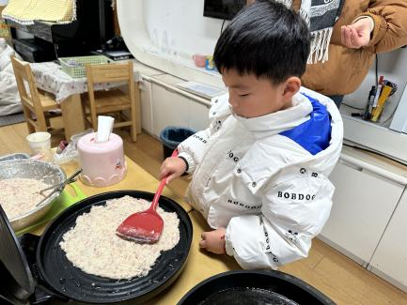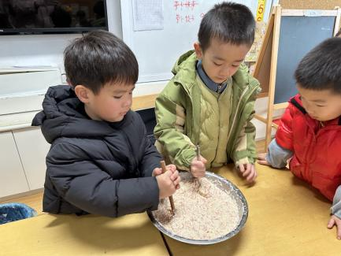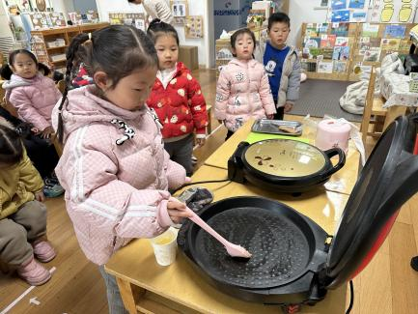

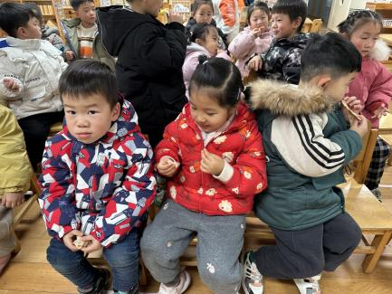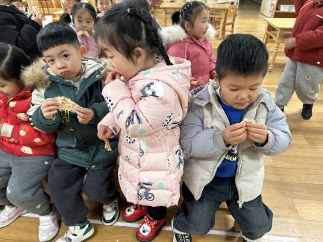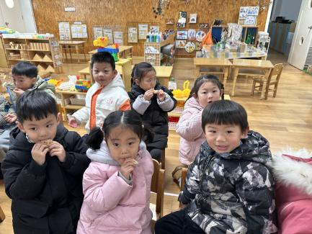

孩子们分工合作，有的拔萝卜，有的洗萝卜，有的削萝卜皮，有的给萝卜擦丝，有的搅拌食材，有的摊饼，忙得不亦乐乎。孩子们品尝着自己制作的萝卜丝饼，享受了制作过程的成功与喜悦。孩子们在制作美食的过程中亲身体验、感知、相互配合、集体分享自己和小伙伴们的劳动成果，是多么有成就的事情啊，给大家点赞！

六、温馨提醒

1.明天将开展科学活动《好玩的冰》，记得把冻好的冰块明天早晨带入园。

2.25、27、21、26、28、19、23、30号还不会写名字，在家多多练习。